https://www.fondsk.ru/news/2023/02/06/chernaja-dyra-v-ekonomike-ssha-58421.html

Černá díra v ekonomice USA

6.2. 2023 Valentin Katasonov Překlad st.hroch 20230207 Mechanismus legalizované zpronevěry funguje bez přerušení i nadále.
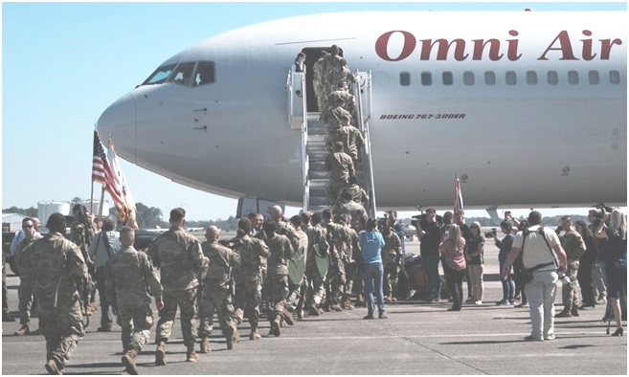
Vojensko-průmyslový komplex se v Americe začal formovat před více než sto lety, během první světové války. Od té doby se v Novém světě daří tomu, co Lenin nazval "legalizovanou zpronevěrou". Hlavním zneužitím je předražování výrobků nakupovaných ministerstvem války. Před 62 lety, 17. ledna 1961, prezident Dwight Eisenhower prohlásil, že Ameriku ohrožuje vojensko-průmyslový komplex, aliance Pentagonu a vojenských korporací.
V článku nazvaném "O hlubinném státu v útrobách Spojených států", který jsem publikoval před pěti lety, jsem se zabýval americkými publikacemi na téma zdrojů finanční podpory hlubinného státu.
Souhrn těchto zdrojů jsem nazval "stínovým rozpočtem" Ameriky. Rozpočet "deepstate" pochází ze dvou hlavních zdrojů: z příjmů CIA a dalších amerických zpravodajských služeb z obchodu s drogami a nelegálního obchodu se zbraněmi a z mimořádných zisků vojensko-průmyslového komplexu. Někteří američtí odborníci se domnívají, že většina superzisků vojensko-průmyslového komplexu není privatizována, ale používána k doplňování tajných fondů. A jsou využívány k financování hlubokého státu.
V letech 2016-2017 vyšla v USA série publikací a videí s Catherine Austin Fitts, bývalou náměstkyní ministra pro bydlení a rozvoj měst, a Markem Skidmorem, profesorem ekonomie na Michiganské univerzitě. Předložili odhady zpronevěry vládních peněz určených pro Pentagon a další federální agentury. V průběhu let se nahromadily biliony dolarů.
Od počátku 90. let 20. století byla ve Spojených státech přijata legislativa, která vyžaduje povinný audit výdajů a hospodářských činností všech ministerstev a agentur americké vlády. Největší výdajová agentura na světě, Pentagon, se kupodivu dokázala takovému auditu vyhnout tím, že velkou část svých výdajů utajila. V Americe existují tři položky národního významu, které jsou dobře chráněny před jakýmikoliv audity. Jedná se o zlaté rezervy ve Fort Knoxu (v držení ministerstva financí), Federální rezervní systém USA (centrální banka USA) a Pentagon.
Po nástupu do Bílého domu Trump okamžitě otevřel otázku auditu Pentagonu. A dosáhl toho, že v prosinci 2017 byl zahájen vůbec první rozsáhlý audit amerického vojenského resortu. V listopadu 2018 byly zveřejněny některé výsledky auditu. Náměstek ministra obrany Spojených států amerických Patrick Shanahan vystoupil s významným prohlášením: "Audit jsme nezvládli, ale neměli jsme naději, že ho absolvujeme...“. Jednalo se o audit organizace v hodnotě 2,7 bilionu dolarů, takže už samotný fakt, že se to podařilo, je velkým úspěchem. Číslo, které uvedl, představuje hodnotu nejrůznějších aktiv v rozvaze Pentagonu. Celkem bylo na audit vynaloženo více než 400 milionů dolarů. Navzdory těmto obrovským výdajům nebylo možné zkontrolovat veškerý majetek a výdaje. Auditoři uznali, že hospodaření Pentagonu je v tak žalostném stavu, že úplný audit by si vyžádal mnohem více peněz a celou armádu auditorů.
Existuje také mnoho otázek ohledně auditovaných vojenských výdajů za fiskální rok 2018. Například ředitelství logistiky, jedno z největších na ministerstvu obrany, nebylo schopno auditorům „Ernst&Young“ jasně vysvětlit, na co bylo vynaloženo více než 800 milionů dolarů. Potřebné podklady nebyly k dispozici ani v mnoha předchozích letech. Bylo zjištěno celkem 6,5 bilionu dolarů nepodpořených výdajů.
Případů předražování různého zboží bylo nekonečné množství. Dalším zjištěním auditorů bylo, že se vyskytly četné případy, kdy byly státní peníze vynaloženy na jiné účely, než bylo stanoveno v rozpočtu a oficiálních dokumentech. Dalším objevem byly interní předpisy Pentagonu o zrychleném "odepisování" majetku, včetně zbraní a vojenského vybavení. To samozřejmě udržovalo poptávku po výrobcích vojensko-průmyslových podniků na potřebné úrovni. Bylo odhaleno i mnoho dalších "zvláštností" života Pentagonu. Například nevyčerpané rozpočtové zůstatky federální agentury do konce rozpočtového roku musely být zrušeny. Zůstatky na účtech Pentagonu byly naopak převedeny do dalšího rozpočtového roku.
V Kongresu USA se na audit reagovalo velmi emotivně. Ozývaly se hlasy, že než se podaří plně ozdravit hospodaření Pentagonu, je nutné razantně snížit vojenský rozpočet USA. Ještě za Baracka Obamy byl přijat pětiletý plán na roky 2016-2020, který měl snížit výdaje na obranu o 125 miliard dolarů (přibližně 20 % celkového ročního vojenského rozpočtu), ale Obamův plán ani výsledky prvního auditu Pentagonu se nepromítly do návrhu vojenského rozpočtu na fiskální rok 2019 a další roky.
V roce 2019 byl proveden druhý audit majetku a výdajů Pentagonu. Tentokrát se audity týkaly majetku Pentagonu v hodnotě téměř 6 bilionů dolarů. Za účelem splnění cílů navštívilo 1 400 auditorů 600 vojenských zařízení po celém světě a zkontrolovalo více než 100 000 kusů vybavení. Na závěr druhého auditu uvedla účetní Pentagonu ElaineMcCusker, že: "Podle očekávání Pentagon obdržel negativní hodnocení svých obchodních operací, ale ona osobně "vidí skutečný pokrok". Druhý audit ukázal, že 23 % (530) z 2 300 konkrétních připomínek z auditu za fiskální rok 2018 bylo úspěšně opraveno, což McCusker označila za "solidní pokrok za první rok". Bylo však zaznamenáno 1 300 nových pozorování. Celková počet pozorování se tak zvýšila o 770.
Bylo zřejmé, že je třeba pokračovat v "kopání" do ekonomiky Pentagonu. Byl proveden třetí a čtvrtý audit. Následoval pátý audit. Výsledky byly oznámeny v listopadu 2022. TheHill věnoval článek Ministerstvo obrany neuspělo v dalším auditu, ale dosáhlo pokroku. Článek audit stručně shrnuje: "Poté, co 1 600 auditorů prošlo 3,5 bilionu dolarů v aktivech a 3,7 bilionu dolarů v pasivech, úředníci zjistili, že ministerstvo obrany nedokáže zaúčtovat asi 61 % svých aktiv“.
Fakta o legalizované zpronevěře v USA se s každým novým auditem množí, ale mechanismus legalizované zpronevěry funguje bez přerušení dál.

Pár závěrů nakonec:
- Za prvé, studium výsledků těchto auditů pomáhá lépe pochopit efektivitu vojenských výdajů USA; potřebujeme je k plánování našeho obranného rozpočtu, abychom zajistili vojenskou paritu s USA.
- Za druhé, tyto studie nám pomáhají lépe pochopit schopnosti hlubinného státu, který představuje hrozbu pro Rusko.
- Za třetí, studium zkušeností s legalizovanou zpronevěrou ve vojensko-průmyslovém komplexu USA může pomoci zabránit "legalizované zpronevěře" v ruském vojensko-průmyslovém komplexu.

